Нефтеюганского районного муниципального

дошкольного образовательного бюджетного учреждения

«Детский сад «Улыбка»

**Сценарий разработки непосредственно-образовательной деятельности**

**Тема: «Объем. Сравнение по объему»**

для детей старшей группы

Воспитатель старшей группы

**Ошхарели Ольга Николаевна**

**Вид непосредственно – образовательной деятельности** – Занятие по формированию элементарных математических представлений для детей старшего дошкольного возраста

**Интегрируемые образовательные области** – *Трудовая, познавательно-исследовательская, продуктивная.*

**Место проведения** - г*рупповая комната.*

**Цель:**

Образовательные:

• Продолжить формирование мыслительных операций (анализа, синтеза, сравнения, обобщения, классификации). Дать понятие – объем, учить измерять объем с помощью условной мерки.

• Формировать представление о свойствах предметов: цвет, форма, размер. умение выделять и объяснять признаки сходства и различия предметов, объединять их в группы по общему признаку, умение находить лишний предмет.

• Закреплять навыки порядкового счета в пределах 10, продолжить упражнять детей в отсчете предметов в пределах 10.

Развивающие:

• Развивать речь, наблюдательность, мыслительную активность, умение высказывать и обосновывать свои суждения.

• Развивать слуховое и зрительное внимание, память, логическое мышление.

• Развивать конструктивные и творческие способности, фантазию, творческое воображение.

Воспитательные:

• Воспитывать интерес к математическим занятиям.

• Развивать самостоятельность, умение планировать свою работу.

• Воспитывать стремление оказывать помощь другим, которые оказались в трудной ситуации.

• Воспитывать дружеские взаимоотношения между детьми, привычку заниматься сообща.

•

Методы и приемы:

Моделирование игровой ситуации с целью постановки проблемы и создания мотивации, упражнения на логическое мышление и творческого характера вопросы к детям, использование дидактических пособий, наглядного материала, физкультминутки, пальчиковой гимнастики.

**Материалы и оборудование.**

*Материал и атрибуты:*

Картинки с овощами

Рецепт борща

Рецепт каши (гречка,вода,соль0

Кастрюля

Рюкзак (солдатский мешок),

в рюкзаке (тушенка, хлеб, тарелка, кружка, ложка, спички)

геометрические фигуры

пластилин

**Прогнозируемые результаты.**

Научить формировать мыслительные операции (анализ, синтез, сравнение, обобщение, классификацию). Научить измерять объем с помощью условной мерки.

|  |  |  |  |
| --- | --- | --- | --- |
| **Вводная часть *(5 мин. затраченное время)*** | | | |
| Воспитатель  -Ребята, вы помогаете дома родителям по хозяйству? А что вы помогаете делать? Сегодня я предлагаю вам, помочь своим мамам научится, готовить обед, ведь скоро праздник наших пап и дедушек «День Защитника Отечества».  Вот мы сегодня попробуем приготовить с вами настоящий математический обед.  (дети надевают фартуки)  Ну что же тогда по порядку стройся, по порядку рассчитайся (первый, второй, 3, 4). Дети входят в группу и встают вдоль столов. | C:\Users\ошхарели\Desktop\Новая папка (4)\DSC03060.JPG | | |
| **Основная часть *(15 мин. затраченное время)*** | | | |
| Воспитатель: На первое мы свами будет готовить борщ, что нужно для борща? (дети отвечают)  Нужно сходить на огород (стол) и взять овощи…(воспитатель дает задание детям по одному срывать те овощи ,которые необходимы для борща по таблице схеме  Давайте порежем для борща капусту (проводится пальчиковая гимнастика)  - Мы капусту режем, режем (движение ребром оной ладони по открытой ладони другой руки) ; мы капусту солим, солим (потирание пальцев) ; мы капусту трем, трем (трем ладони друг о друга) ; вы капусту мнем, мнем (сжимание и разжимание ладоней)  Воспитатель: На нашей кухне даже посуда необычная, математическая, каждая тарелка – это геометрическая фигура. У каждого солдата есть вещевой мешок, куда он складывает нужные ему в походе вещи, вот сейчас я будет доставать из мешка одну вещ, а вы находить подходящую для нее по форме тарелку.  Воспитатель: Самая солдатская еда это каша, я сама не очень точно знаю, как правильно нужно готовить солдатскую кашу, поэтому нашла рецепт. В этих банках все, что нужно для каши – крупа, вода, сахар, соль. Мы будем учиться измерять объём с помощью условной меры. Мерой измерения объёма может служить все что угодно, чем больше измеряемый объем, тем мерку удобнее брать большую и наоборот, чет измеряемый объём меньше, тем и мера для измерения будет подбираться меньше. Как вы думаете чем легче измерить объём бочки ведрами или стаканами, а вот этой кружки стаканами или столовыми ложками. Давайте подумает, чего для каши нужно больше (воды и крупы, а чего меньше (соли и сахара, значит для крупы и воды условная мерка будет (больше, а для сахара и соли (меньше) .  Воспитатель, читает рецепт и дает задание по измерению, по окончанию закрепляет понятие объема – это измерение жидкости или сыпучих веществ, а условная мерка – это предметы, с помощью которых измеряется объем.  Воспитатель: Пусть наша каша пока варится. А нам как настоящим солдатам нужна сила и ловкость, а ее дает зарядка (дети встают в круг) .  Сначала буду маленьким, к коленочкам прижмусь.  Потом я вырасту большим, до лампы дотянусь.  Как солдаты на параде, мы шагаем ряд за рядом.  Левой раз, правой раз,  Посмотрите все на нас.  Заведем мотор пока, чтоб лететь под облака.  Руки в стороны – в полет отправляем самолет.  Правое крыло вперед, левое крыло вперед.  Раз, два, три, четыре –полетел наш самолет.  Раз, два, дружно в ногу.  Три, четыре, тверже шаг.  На парад идут солдаты  И чеканят дружно шаг.  Мы пока что дошколята,  Но шагаем как солдаты.  Будем в Армии служить,  Будем Родину хранить!  Чтобы было нам всегда,  Хорошо на свете жить.  (дети садятся)  Воспитатель: А к чаю ,для кукол ,нам нужно испечь печенье (из пластилина).Печенье тоже математическое, виде цифр, давайте их сначала повторим.  После дети лепят из пластилина цифры . | | **C:\Users\ошхарели\Desktop\Новая папка (4)\DSC03063.JPG**  ***C:\Users\ошхарели\Desktop\Новая папка (4)\DSC03069.JPG***  C:\Users\ошхарели\Desktop\Новая папка (4)\DSC03081.JPG  C:\Users\ошхарели\Desktop\Новая папка (4)\DSC03084.JPG  C:\Users\ошхарели\Desktop\Новая папка (4)\DSC03073.JPG  C:\Users\ошхарели\Desktop\Новая папка (4)\DSC03101.JPG  C:\Users\ошхарели\Desktop\Новая папка (4)\DSC03104.JPG  C:\Users\ошхарели\Desktop\Новая папка (4)\DSC03107.JPG | |
| **Заключительная часть *(5 мин. затраченное время)*** | | | |
| Мы сегодня приготовили математический обед, а почему его так можно назвать? (ответы детей).Что вам понравилось больше всего ? С каким заданием вам было труднее справится?  Вы все очень старались, настоящие помощники и за это мы полакомимся настоящим печеньем. | | | C:\Users\ошхарели\Desktop\Новая папка (4)\DSC03111.JPG |

***Литература:***

1. Программа детство под редакцией В.И. Логиновой ,Т.И. Бабаева

Санкт Петербург 2006 г.

1. 2.З. А. Михайлова. Математика от 3 до 7..
2. З. А. Михайлова. Математика - это интересно.2002
3. Е. В. Соловьёва. Математика и логика для дошкольников. 2002
4. Интернет - ресурсы: Сайт www. maam.ru
5. Л. Г. Петерсон. Игралочка. Методические рекомендации. 2002

Ниже, два приложения к занятию:

Рецепт солдатской каши;

Рецепт борща.

**Рецепт солдатской каши**

**Нам потребуется:**

* 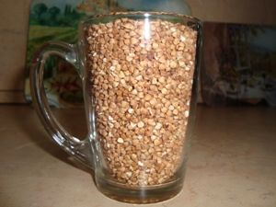 2 стакана гречки
* 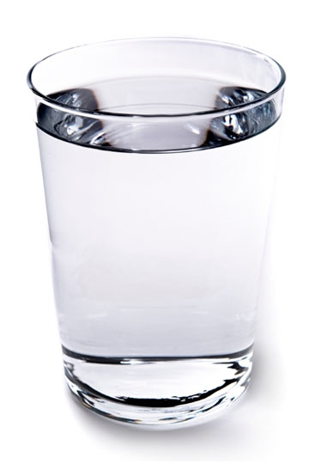 4 стаканов воды
* 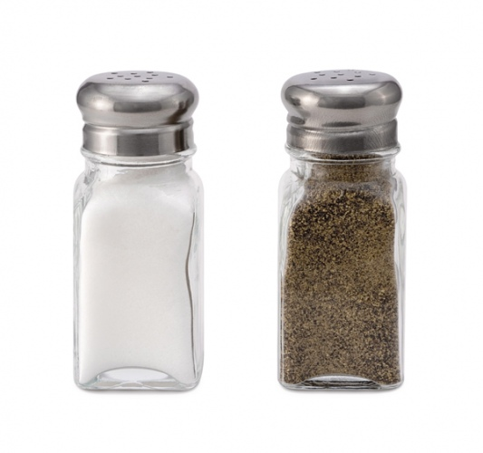соль, специи – по вкусу.

Рецепт борща

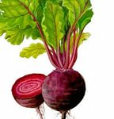Свекла 1 штука

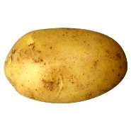Картофель 6 штук

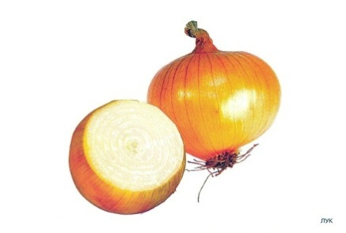Лук репчатый 1 головка

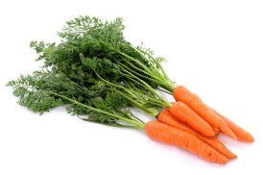Морковь 1 штука

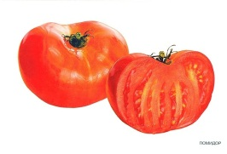Помидор 2 штуки

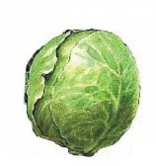Белокочанная капуста 300 г

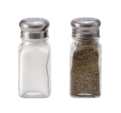Соль по вкусу

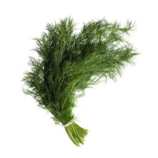Зелень по вкусу

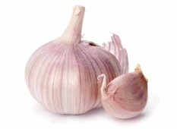Чеснок 2 зубочка